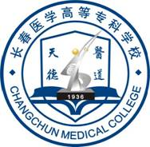
2007年长春医学高等专科学校年鉴
【教育教学工作】
2007年是我校发展史上具有里程碑意义的一年。一年来，在校领导和主管校长的带领下，全校人员以迎接高职高专人才培养水平评估为契机，以提高学校教学质量为目标，严格管理，评估工作日常化，日常工作标准化，让教学工作为学校增强办学实力，为学校争光添彩，积极探索，不断进取。
一、2007年度教学工作总结
今年是学校寻求发展的重要一年。我们采取有力措施，以评促建、加强学习、加强宣传，全校上下一心，全力以赴，共创佳绩的经历，通过一系列的宣传和动员，全校人员形成了两点共识：一是认识到评估是促进学校办学上台阶、谋发展的最有效措施；二是充分认识到“以评促建、以评促改、以评促管、评建结合、重在建设”的重要意义；此外全处人员对高职教育的认识也由此加深。学校的重点工作确定为以评估为中心，并制定了 “自查自评、自评自建、整改提高”三个阶段的战略布署。
二、2007年学校教学成绩及改革情况
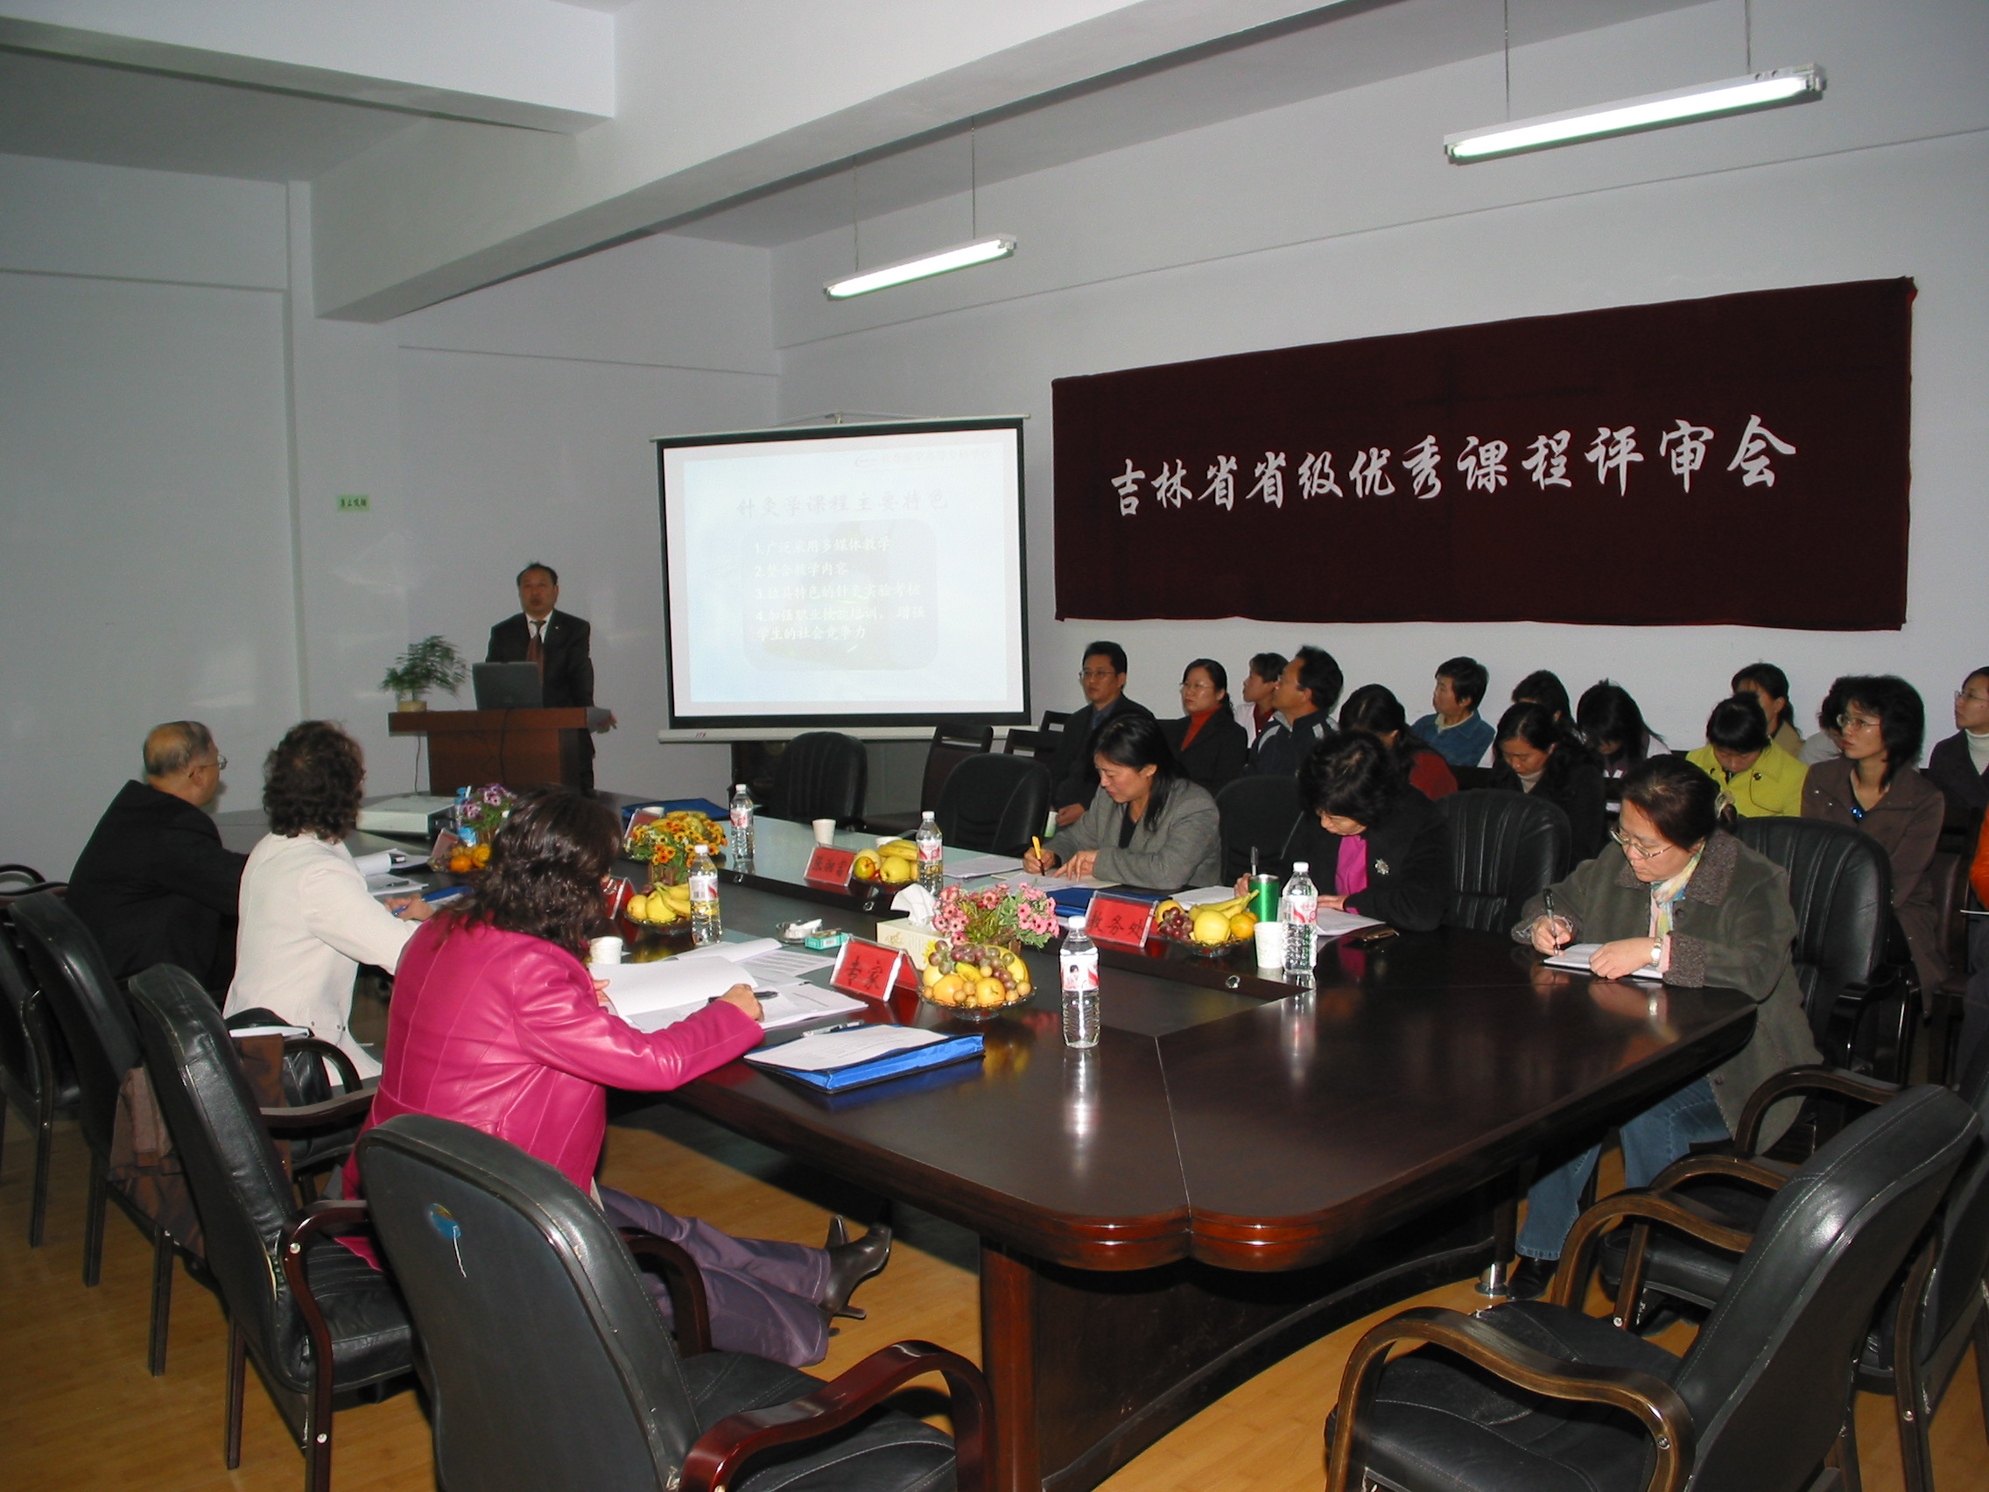
1、我校2008版人才培养方案通过专业带头人多次的讨论、修改以及学校学术委员会的论证最终出台；
2、我校《药学》、《护理》两个试点专业顺利通过省级试点专业的复审、验收；
3、成功的举办了2007年秋季学期全校多媒体课件制作大赛。
4、《组织胚胎学》于2007年3月22日获省级精品课程称号。
5、《生物化学》于2007年10月通过复审获省级优秀课程。
三、教务处2007年教字发文：
（1）长医高专教字（2007）1号 关于2006年秋季学期教师教学质量优秀奖情况通报
（2）长医高专教字（2007）2号 关于进行专业建设整改工作的通知
（3）长医高专教字（2007）3号 关于对2006年秋季学期课程建设评估工作的通报
（4）长医高专教字（2007）4号 关于对2006年秋季学期教学管理工作的表彰决定
（5）长医高专教字（2007）5号 关于2007年春季学期加强开学初教学检查工作的通知
(6)长医高专教字（2007）6号 关于申报2007年学校教学研究课题项目的通知
(7)长医高专教字（2007）7号 关于对《病理学》等五门课程进行教考分离的决定
(8)长医高专教字（2007）8号 关于下发《长春医学高等专科学校专业建设布局》的通知
(9)长医高专教字（2007）9号 关于对二00六年教学研究课题结题成果的表彰决定
(10)长医高专教字（2007）10号 关于确定2007年教学研究课题立项的通知
(11)长医高专教字（2007）11号 关于调整学校教师课堂教学质量评价办法的通知
(12)长医高专教字（2007）12号 关于2007年学生毕业实习有关工作的通知
(13)长医高专教字（2007）13号 关于下发《长春医学高等专科学校开办专业一览表》的通知
(14)长医高专教字（2007）14号 关于制（修）订2008版专业培养计划的通知
(15)长医高专教字（2007）15号 “3+2”联合办学中教学管理的有关要求
(16)长医高专教字（2007）16号 关于对大学外语监考工作有关人员的表彰决定
(17)长医高专教字（2007）17号 关于对2007-2008学年秋季学期新开理论课教师试讲通过的通知
(18)长医高专教字（2007）18号 关于2007年春季学期教师教学质量优秀奖情况通报
(19)长医高专教字（2007）19号 关于设立课程建设奖的决定
(20)长医高专教字（2007）20号 关于2007－2008学年秋季学期期初教学检查情况通报
(21)长医高专教字（2007）21号 关于对2007年度校级教学研究课题进行中期检查的通知
(22)长医高专教字（2007）22号 2007年吉林省高职高专教育专业教学改革试点专业迎评验收工作推进计划
(23)长医高专教字（2007）23号 关于开展2007年多媒体课件制作比赛的通知
(24)长医高专教字（2007）24号 关于对《组织胚胎学》等五门课程进行教考分离的决定
(25)长医高专教字（2007）25号 关于2007年秋季学期多媒体课件制作大赛的表彰决定
(26)长医高专教字（2007）26号 关于对省级精品课及省级试点专业进行表彰及奖励的决定
(27)长医高专教字（2007）27号 关于进行2007年教学研究课题结题的通知

四、加强教学过程各环节管理，确保教学质量稳定提高
1坚持教学检查制度，保障教学工作的有序开展
今年教学检查把实验课教学条件作为一项重要内容，坚持校系两级检查制度，分人到教学楼共抽查750科次，做到及时发现问题及时解决，保证了理论课和实验课的课堂秩序。
2教学质量信息反馈工作及时、畅通
畅通的反馈调控环节是教学质量管理与监控体系得以良性循环的必要保证。为此, 学校建立了教学质量信息的采集、整理和统计分析系统, 通过随机听课、问卷调查、座谈会、学生评教等多种形式收集学生、教师、督导组、管理者等方面的意见与建议。
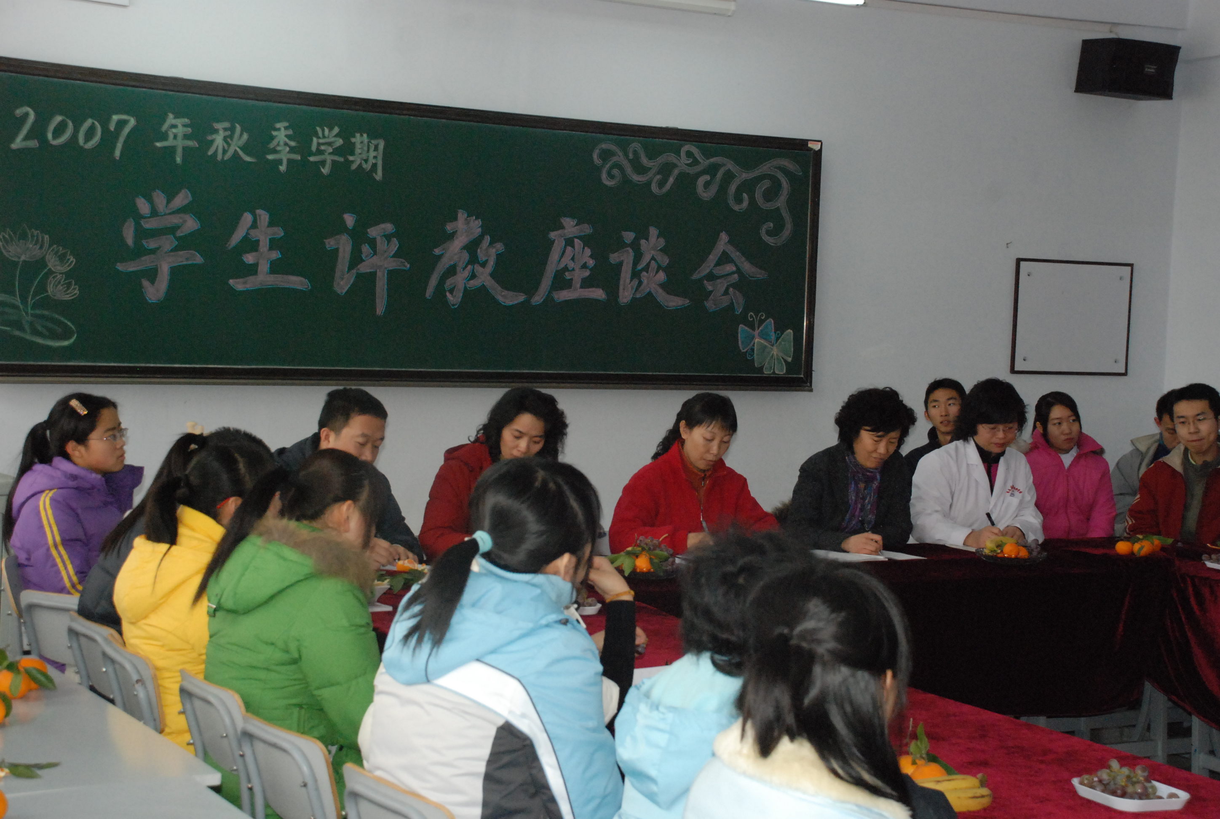
教学管理人员随机听课158次；组织学生填写《教学质量信息反馈意见表》700余份；坚持每周周一学生信息员会议制度，共召开32次；召开学生座谈会10次；积极开展学生评教，以班级为单位分期、分批共组织了5200名学生填写教学质量评价卡，评议教师370名。
学校通过建立立体化、全方位、多层次的信息反馈系统, 将各种教学质量评价信息以及改进意见等,以口头、书面、网络信息、教学简报、通报等形式进行个别沟通或教学例会上的信息公布, 各教学部门和教师针对反馈信息认真查找、分析原因, 制定相应的整改措施, 有针对性地解决影响教学质量的难点和关键，不断提高教学质量, 进而营造良好的教风和学风, 达到最佳的教学效果。
3进一步完善外聘教师管理工作
为130名外聘教师建立一整套管理档案，做到信息详尽、准确并及时跟踪授课质量，及时反馈。
4成功举办教学活动，促进教学工作的持续发展。
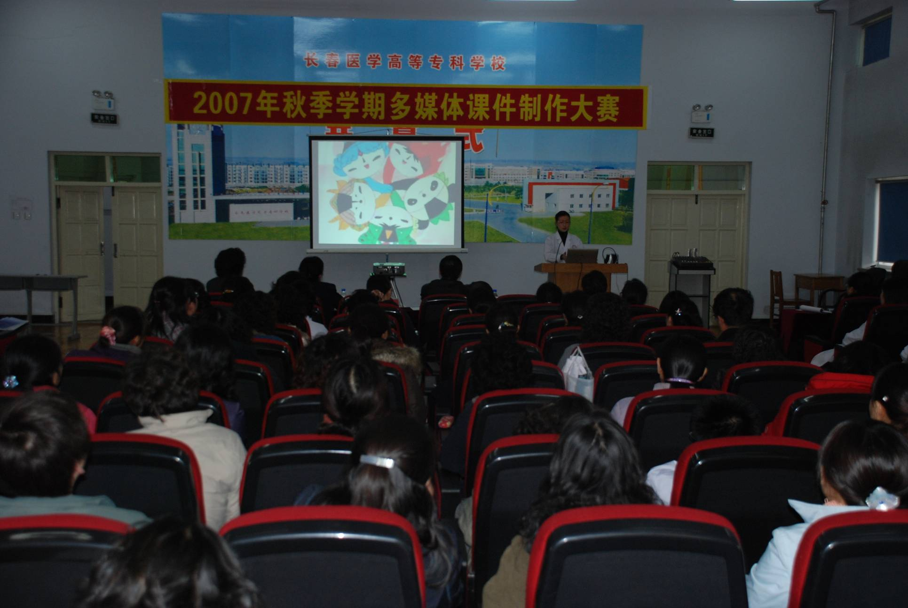
组织了多媒体课件制作大赛活动，为进一步推动我校现代化教学手段的普及和应用，学校于2007年11月中旬着手举办多媒体课件制作大赛活动。此项活动大大促进了现代信息技术在我校教学中的应用，强化和提升教师利用现代化教学手段进行教学的意识和技能，提高了教学效果。学校于9月份组织召开题为《转变观念 创新思路 超越自我 再创辉煌》教学工作会议，总结汇报相关教学部门外出学习考察的情况和针对张校长《超越》讲话精神，使广大教师开阔了视野，创新工作思路更加清晰。
五、教学运行管理手段，实现突破性进展
我校自校园网建立并开通之后，教务处就积极筹备微机化办公的可能性，在学校的大力支持下，今年教务处日常的教学管理实现了网络化办公。尤其是在今年学校下达教学任务、申报授课简表、排课和成绩登录全都实现了微机化，大大提高了学校教学管理的效率。
六、教务管理的日常工作的完成情况
为保证教学计划的严格执行，在全校范围内开展了教学计划、教学大纲、教学任务书、课程表、教案、教学日历、教学日志七统一工作；
（1）重新核对、整理、装订、下发01级、02级、03级7个专业的教学计划；04级19个专业（高职、高专）的教学进程表；
（2）完成04秋—06春4个学期的340余张课表的全面复核，重新打印、下发；
（3）完成04秋—06春4个学期的教学任务书的重新整理、归档；
6.1．严格课堂教学管理，加大教学检查力度，本学期教学检查750余次；
6.2．组织安排选修课，统计学生选报6000多人次，编排选修课表15张；全年编排课表173张，录入04级高职、05级高职、05、06、07级高专各专业教学计划29个，开设课程2000余科次，编排教学组织计划100余张，审核、下发教学任务 1094项；微调周课表3000余张；
6.3．教材征订、发放296种，8万余册；
6.4．统计、审核教学日历680份；
6.5．检查教案近3000余份；
6.6．组织新开课教师试讲40余人次；
6.7．办理调串课手续200多人次；
6.8．组织安排07春季学期考试108科，399场次20212人次，每场考试都进行了巡查；组织学期补考2451人次，104科，64场；毕业生毕业前补考共计105科，15220人次；延期毕业学生补考400多人次；组织全校14个专业毕业生的毕业考核工作；
七、 2007年教学论文
1、开展教学研究，深化教学改革，2007年共征集校级教学研究立项53项；（附表）
八、2008年教务处工作思路
指导思想：以党的十七大精神统揽全局，坚持以“科学的发展观”为指导，坚持以质量为第一目标，以发展为第一要务，以创新为第一手段；坚持以人为本，促进人才培养和教学研究协调发展；坚持管理创新、体制创新，全面提升管理水平，促进我校教学工作持续、高效、优化发展。
工作目标：
---着力构建服务型管理机制，规范教育教学行为；
---大力倡导人文教育思想，进一步推进素质教育，建构具有特色的校本课程体系；
---促进教学改革的进一步深入，形成校本教学特色；
---以专业建设为主线，带动学校课程建设、教材建设、实验室建设和实习基地建设全面提升；
---创新教育理念，激发学校教育教学研究的激情，促进教师素质全面提升；
---逐渐建立长效机制，推进学校名师工程，提高学校教学水平；
---完善管理职能，加强对实验室及教学实习基地的建设和管理。

